BESİN MİKTARI VE BESİN KALİTESİNİN ETKİLERİ

Böcekler diğer hayvanlar gibi heterotroftur. Besin kaynakları canlı ya da cansızdır. Böcekler genellikle bitkisel besin almakla (fitofag) birlikte, çok değişik besinlerle beslenmektedirler.

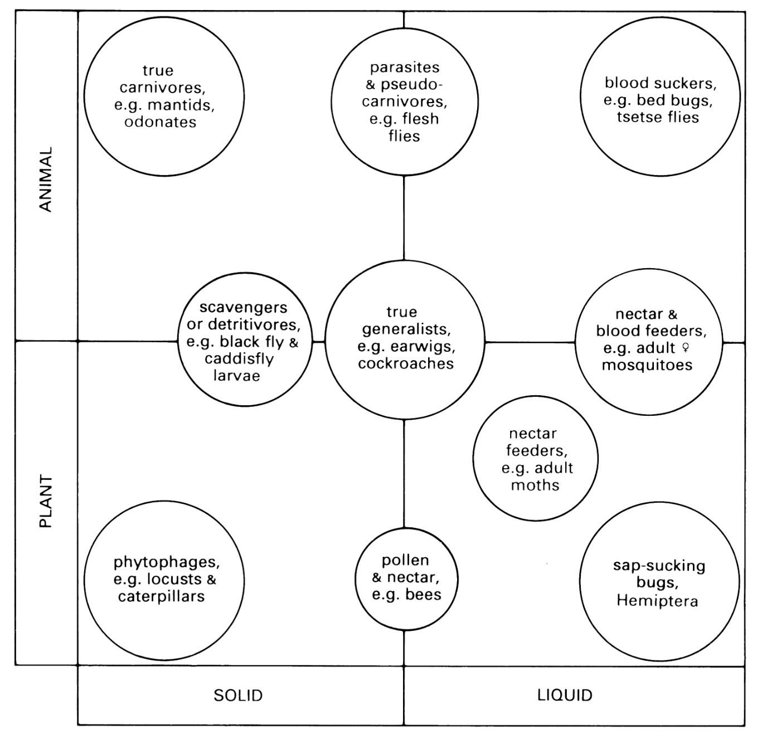

Fitofag türlerden bazıları sadece bir bitki türü ile beslendiği (monofag) halde, bazıları birbirine yakın birkaç tür ile beslenir (oligofag); bazıları ise çok sayıda bitki türü ile beslenme (polifag) yeteneğine sahiptir. Monofaglık, oligofaglık ve polifaglık, fitofag böceklerin dışındakiler için de söz konusudur.

Bitki ile beslenen bir böceğin, beslenme davranışından önce “konukçu bitkiyi algılama” ve “konukçuyu bulma” safhalarını geçirmesi gerekir. Konukçunun algılanmasında görsel ve koku uyarıları etkili olmakta, bazen rastgele arama da görülmektedir.

Böceklerin bitkiyi bulmasında en önemli rolü koku uyarısı oynamaktadır. Böcekler bazen beslenecekleri bitkiyi tesadüf sonucu bulmaktadır. Böceklerin bitkileri bulmasında görsel uyarılar da önemlidir.

Böceğin bitki ile beslenmesi, konukçunun kabulü ile mümkündür. Konukçu bitkinin kabulünde görsel uyarı, dokunma uyarısı ve koku ile tad alma uyarısı etkilidir. Böceklerin beslenme davranışında, bitkilerde bulunan karbonhidratların kimyasal etkileri çok önemlidir. Birçok amino asit ile fosfolipit de beslenmeyi uyarıcı etkiye sahiptir.

Mevcut besin miktarının, böcek sayısının önemli bir düzenleyicisi olduğu düşünülmesine karşın doğal komünitelerde populasyonlar toplam besinin çok az bir kısmını kullanmaktadır. Bu durum öncelikle diğer çevre etkenlerinden kaynaklanmakta; özellikle predatörler, parazitoitler veya patojenler de dâhil olmak üzere hava koşulları genellikle büyüme ve üreme üzerinde önemli derecede olumsuz etkilere sahiptir. Yine de, böceklerin diğer özellikleri bu kapsamda önemli olabilir. Pek çok tür, özellikle bitkilerle beslenenler, polifagdır. Bu nedenle, tercih edilen bitkisel besin sınırlı miktarda olduğunda alternatif seçenekler kullanılabilir. Endopterygotlar arasında, bir türün larvaları ile erginleri pek çok farklı bitki türü yiyebilir ve sivrisinekler gibi bazı türlerde ergin dişinin besini ergin erkeğin besinine göre değişiktir.

Besin miktarının böcek yayılışını ve sayısını etkilediği iki durum meydana gelebilir. İlkinde, mutlak besin kıtlığı yoktur ancak toplam besinin az bir miktarı türe uygundur. Bu nedenle “nispi besin kıtlığı”ndan bahsedilir. Besinin bulunmamasına pek çok faktör yol açabilir. (1) Besin küçük bir alan içinde yoğun olarak bulunmakta olup nispeten az sayıda böcek için uygun durumdadır. Besinin dağılışı o derece seyrektir ki bireylerin besini bulabilme şansı pratikte hiç yoktur. (2) Besin rasgele dağılmıştır ancak ulaşılması zordur. Bu nedenle sürekli besin arayan bireylerin pek azı besini bulabilir. Bu durum, konukçusu, bitki veya diğer hayvanların dokularında gömülü olan pek çok parazitoit veya hiperparazitoitte olasıdır. (3) Besinin bir kısmı, diğer nedenlerden ötürü, böceklerin ziyaret etmediği alanlarda olabildiğinden, sonuç olarak uygun değildir.

İkinci durumda, bir türün birey sayısı diğer etkenler, özellikle de doğal düşmanlar tarafından kontrol edilmezse, besin, popülasyonun büyümesinde sınırlayıcı bir faktör olabilir. Bu olay mesela bir tür orijinal çevresinden kazara doğal düşmanlarının bulunmadığı yeni bir coğrafi alana taşındığında (çoğunlukla insan faaliyetleriyle) meydana gelebilmektedir. Bu koşullar altında, popülasyon kontrol edilmeksizin büyüyebilir ve nihai büyüklüğü ancak mevcut besin miktarı ile sınırlanabilir. Nadiren, hatta türün doğal habitatında, örneğin hava koşulları bir türün gelişmesine uygun ancak hava koşullarının bunları avlayan veya parazitleyen türler için uygun olmadığı koşullarda, besin, popülasyonun büyümesini sınırlayabilir.

Mevcut besinin doğası, bir türün canlı kalma, gelişme ve üreme potansiyeli önemli bir etkiye sahip olup bu konuda böcekler üzerinde pek çok çalışma yapılmıştır. Örneğin depolanmış ürünlerle ilişkili böcek faunasından Oryzaephilus surinamensis yalnızca un, kepek ve kuru meyve gibi yüksek karbonhidrat içeren besinlerde yaşayabilirken Ptinus spp. ile Tribolium spp.’nin böyle bir karbonhidrat ihtiyacı olmayıp kozmopolittirler ve bitkisel ürünlerden başka hayvan yemlerinde ve kurutulmuş mayada bulunurlar. Bazı fitofag böceklerin hayatta kalabilmesi ve/veya normal gelişimi için değişik bitki çeşitlerinin bir kombinasyonu gereklidir.

